**Дата:** 26.04.2022 **Урок:** українська мова **Клас: 3**

ТЕМА: Утворюю словосполучення. Розрізнення граматичної основи речення і словосполучень. Встановлення зв’язку слів у словосполученні за питаннями. Розпізнавання головного і залежного слова в словосполученні. Складання розповіді за запитаннями.

**Мета**: поглибити знання про зв'язок слів у реченні, виконувати завдання за зразком; розвивати критичне мислення, увагу, спостережливість, пам'ять, усне і писемне мовлення; удосконалювати навички письма; формувати компетентність спілкуватися рідною мовою, соціальну, громадянську компетентності; виховувати повагу до рідної мови, до традицій своєї країни.

***Опорний конспект уроку***

**І. Вступна частина. Повторення вивченого матеріалу.**

Емоційне налаштування.

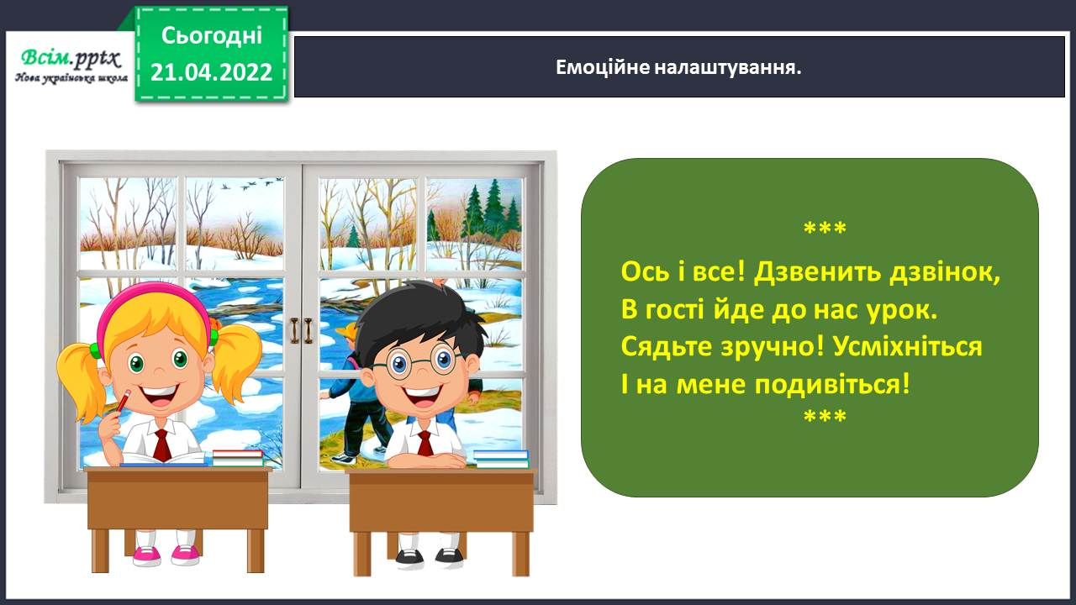

Гра «Хто швидше?». Дайте відповіді на запитання.

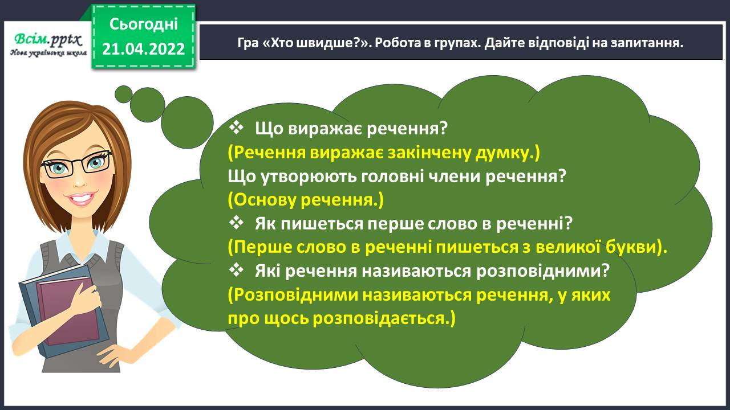

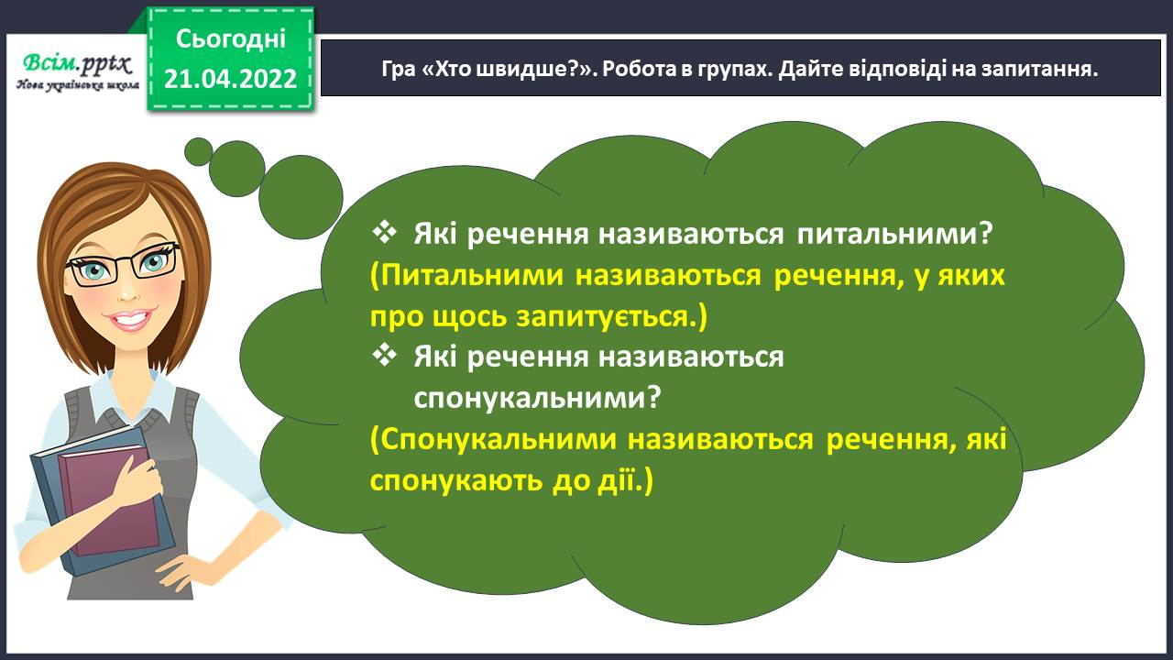

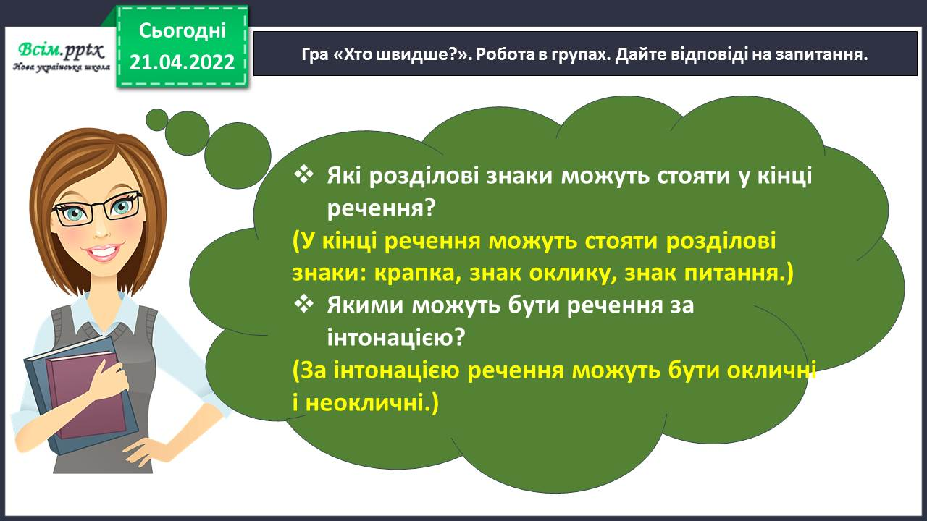

Повідомлення теми уроку.

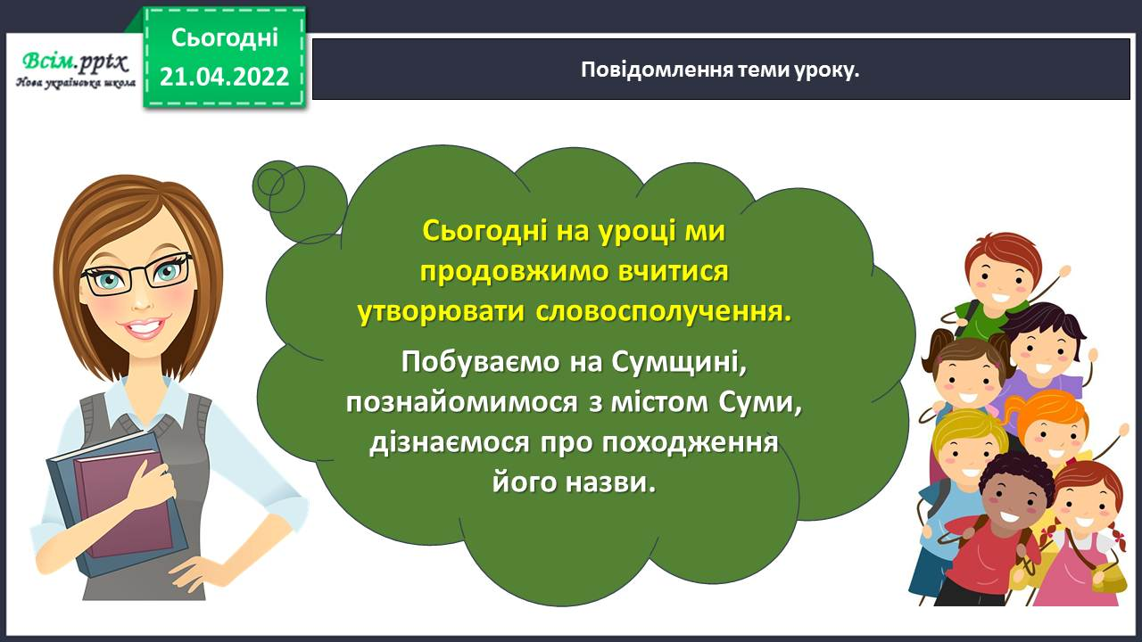

Хвилинка каліграфії.

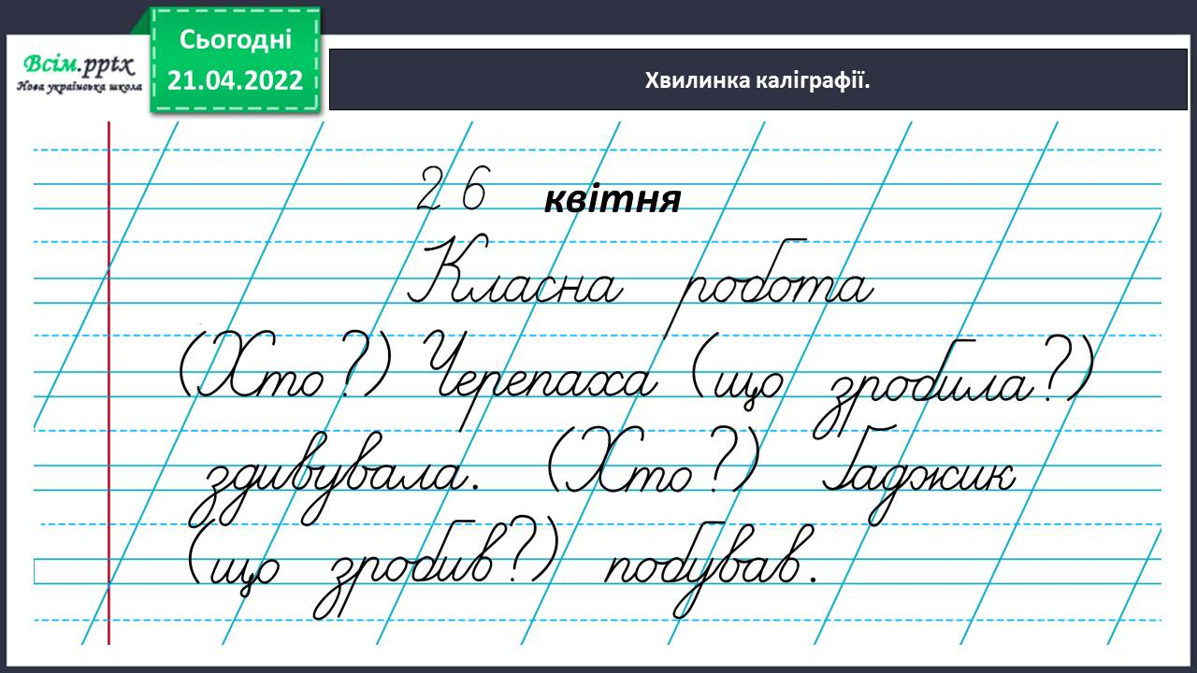

Гімнастика для очей.

<https://www.youtube.com/watch?v=iXK1ltGfooE>

**ІІ. Основна частина.**

Вправа 1. Спиши речення. Підкресли головні члени. Встанови зв’язок слів у реченні за поданими питаннями.

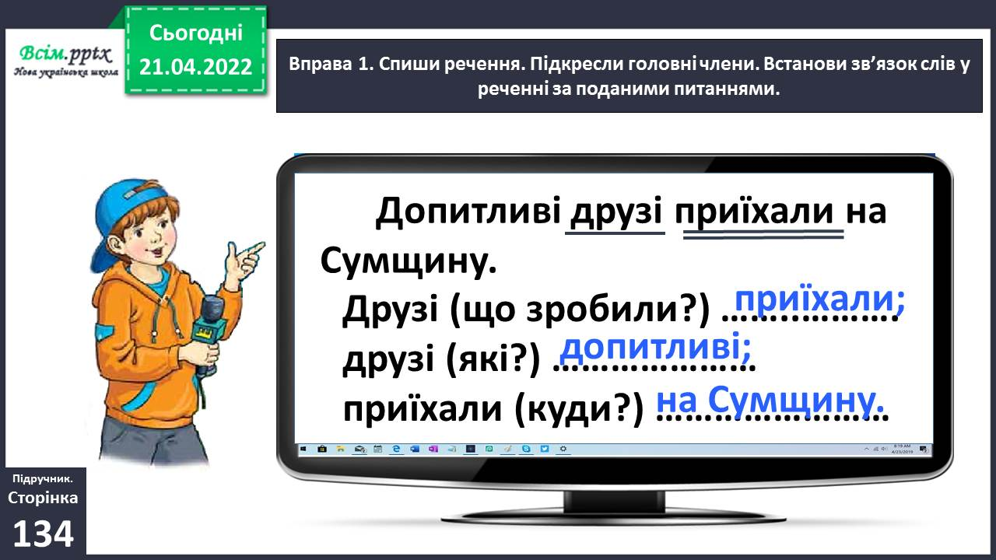

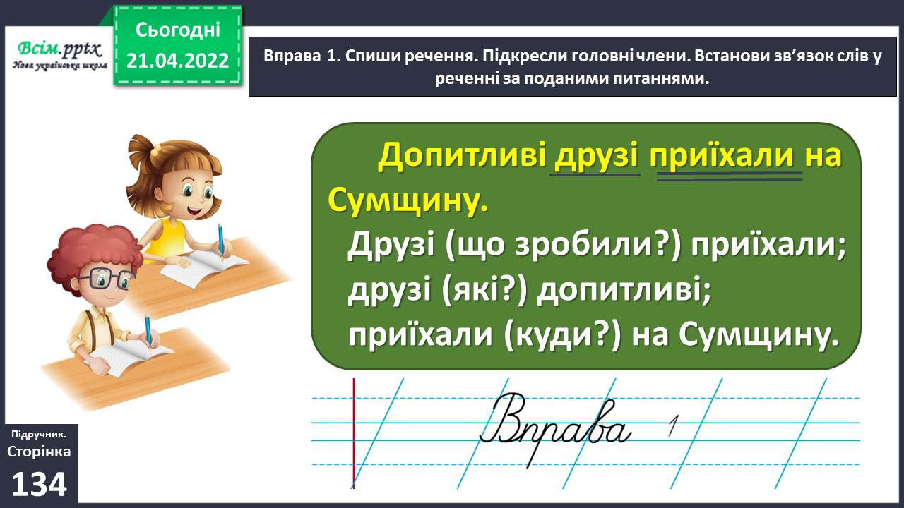

Вправа 2. Визнач, яке із записаних сполучень слів є основою речення. Якими членами речення є ці слова? Перевір свої думки за правилом.

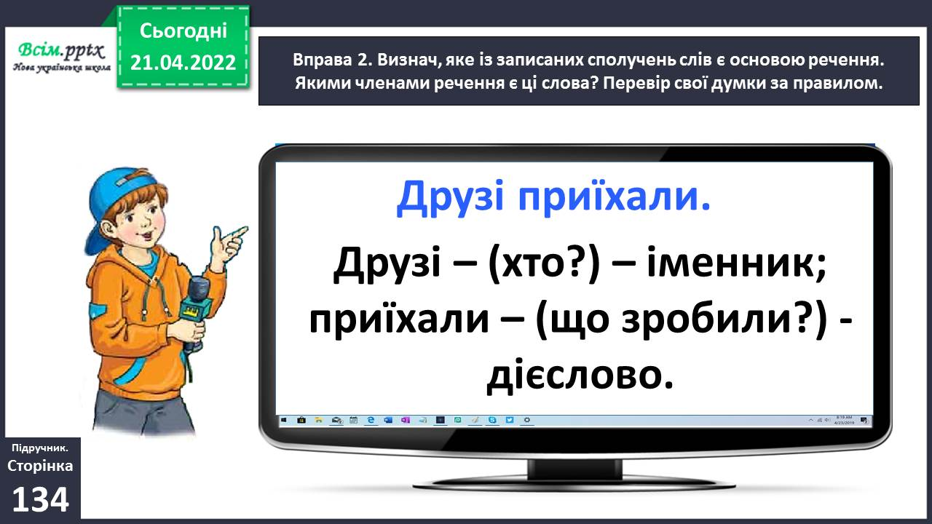

Прочитай і запам'ятай!

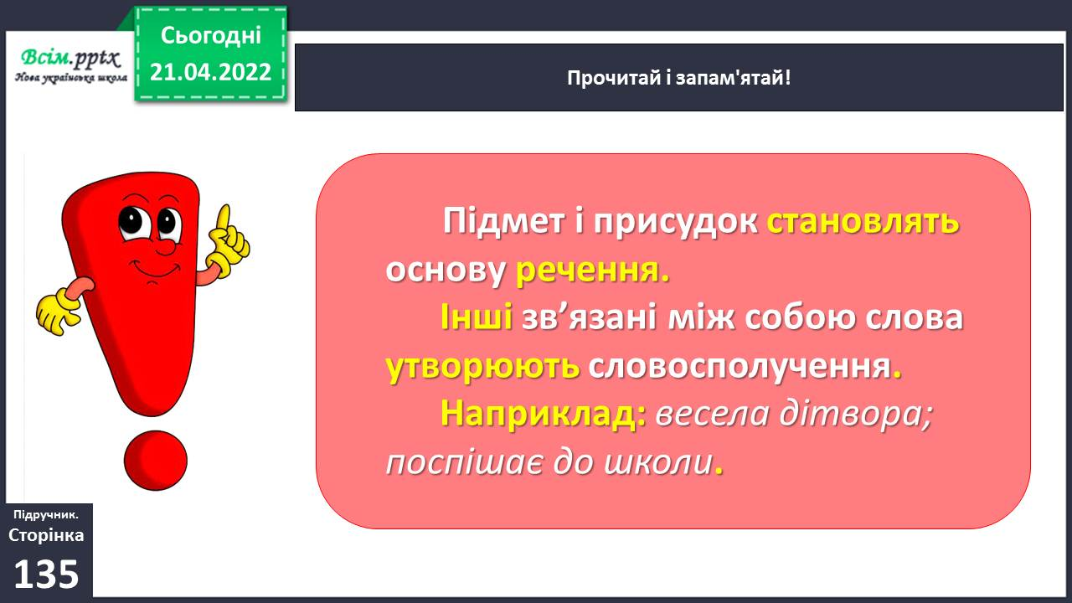

Вправа 3-4. Прочитай речення. Поясни, як розумієш значення виділеного слова. Добери до нього синоніми. Спиши речення про ошатне місто. Підкресли головні члени. Встанови зв’язок слів у реченні за питаннями і запиши.

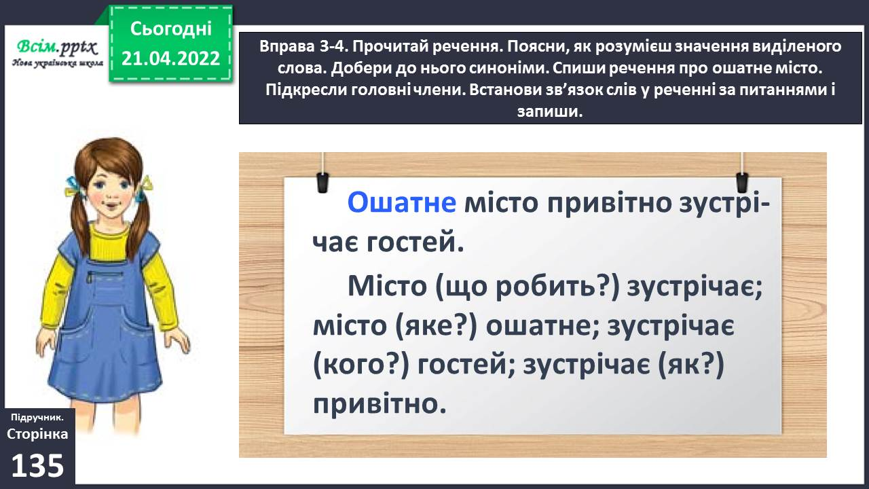

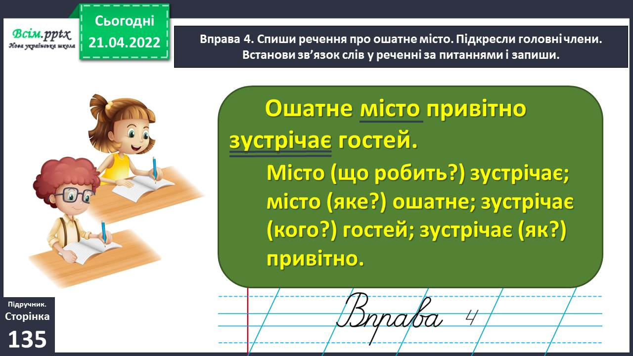

Проведи дослідження.

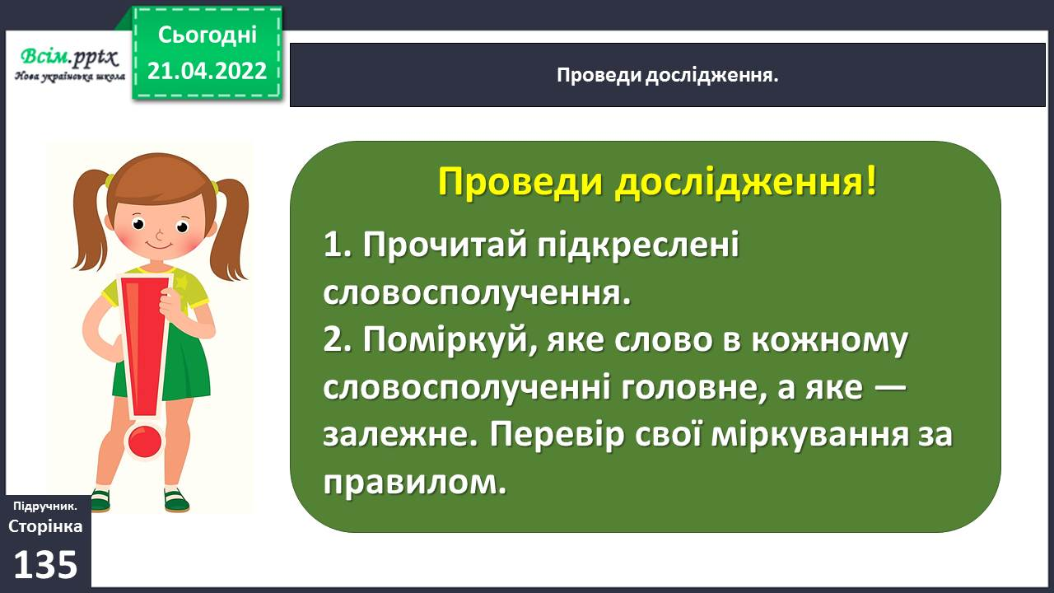

Прочитай і запам'ятай!

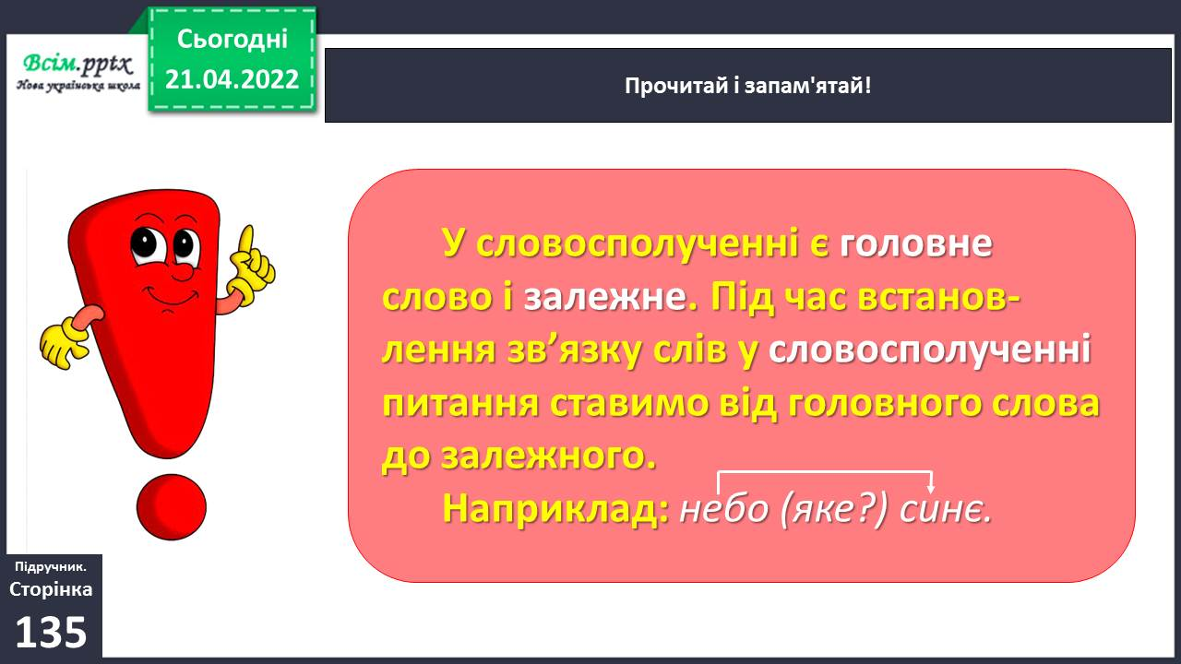

Фізкультхвилинка

<https://www.youtube.com/watch?v=0meG5Pn_iOI>

Вправа 6. Разом з однокласниками/однокласницями розгляньте світлину, яку зробив Ґаджик. Який предмет на ній зображено? Як думаєте, у якому місті стоїть цей пам’ятний знак? Прочитайте текст, щоб перевірити свою думку.

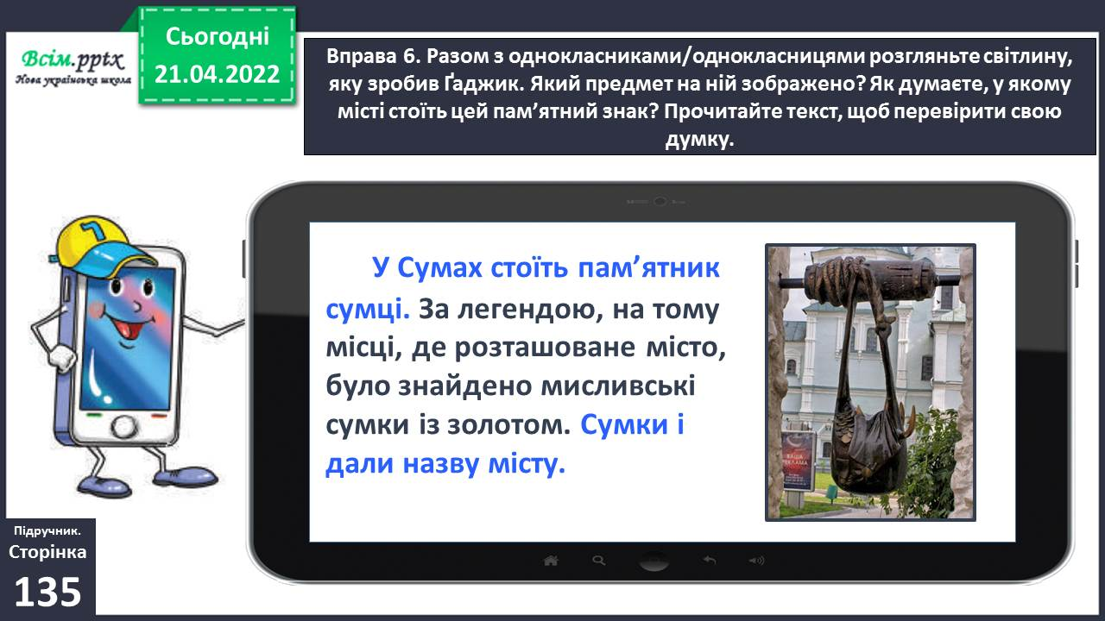

**ІІІ. Заключна частина.**

1. **Домашнє завдання.**

Пояснення домашнього завдання.

Вправа 7. Випиши з тексту про пам’ятник сумці виділені речення. Утвори й запиши словосполучення зі слів кожного речення. Постав питання від головного слова до залежного.

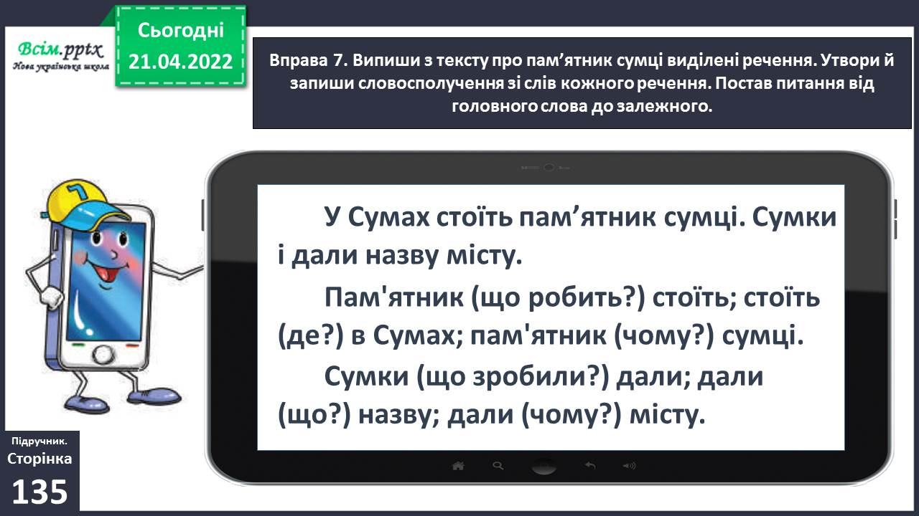

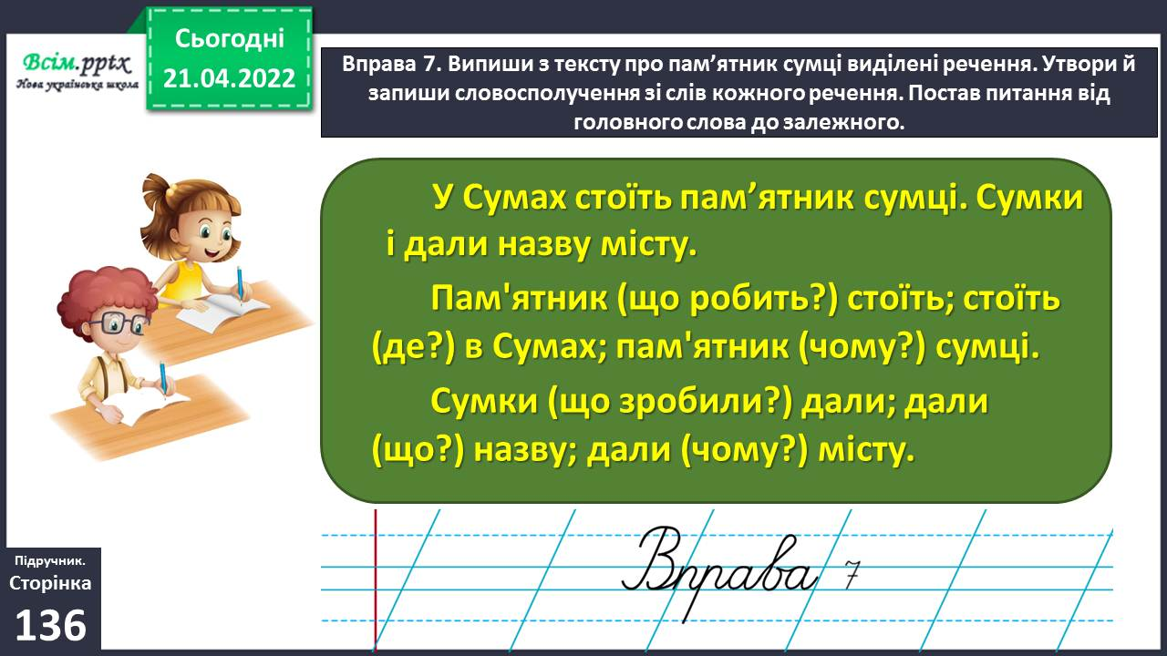

**Виконані роботи можна надіслати:**

1.На освітню платформу для дистанційного навчання HUMAN або

2.На електронну адресу **lvgorevich.55@gmail.com**

***Бажаю успіхів у навчанні!!!***